4.2模拟扫描的实验验证
为对比分析各种测量方案下重建误差的变化，必然要先获得大量样品的TGS扫描数据以用于之后的重建计算。由于本文中大量TGS扫描数据均由蒙特卡罗程序MCNP-4C模拟计算获得，因此需要先验证模拟扫描数据的准确性，故采用MCNP-4C程序针对已有的实验系统和数据进行了模拟，并将模拟数据和实验数据进行对比。其中，实验所使用的桶内放射源为¹³⁷Cs点源，分别置于桶内两个不同位置，如图4-2所示，第一个位置是半径9cm，测量时的初始角度为175°，第二个位置是半径19cm，测量时的初始角度为130°。该源于2007年10月份标定，标定活度为7.4×10⁶Bq，通过换算在实验时的活度为6.6×10⁶Bq。填充的材料为尼龙，密度为1.15g/cm³。该实验的扫描设置为转动24次，平动4次，共计96次测量。MCNP-4C模拟扫描的设置与之相同。
模拟扫描数据与实验数据对比如图4-3所示，图中的横坐标为扫描次序，纵坐标为发射扫描时探测器的计数率。通过对比可以发现，实验测量与模拟计算的结果非常吻合。其中1至24次测量是在偏心距离为3.5cm时的扫描结果，由于对废物桶的偏心距离最小，扫描中具有最大的计数率峰值。图4-3（a）中点源的实验时计数率峰值为242，模拟计算的计数率峰值为248，两者的相对误差为2.5%。其它峰值相对较小，实验与模拟的两者差异也较小。图4-3（b）中点源的实验时计数率峰值为1087，模拟计算的计数率峰值为1095，相对误差为0.7%。因此可见，采用蒙特卡罗方法和MCNP-4C程序能够比较准确地模拟TGS扫描过程。

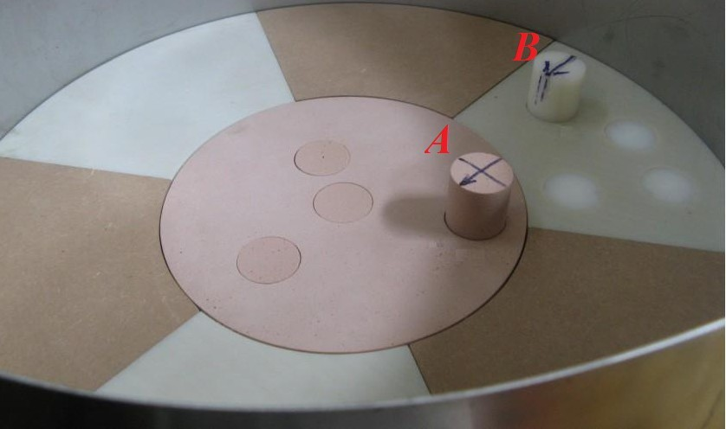
图4-2 实验样品及点源位置照片
Fig.4-2 The picture of the experimental sample and point source location
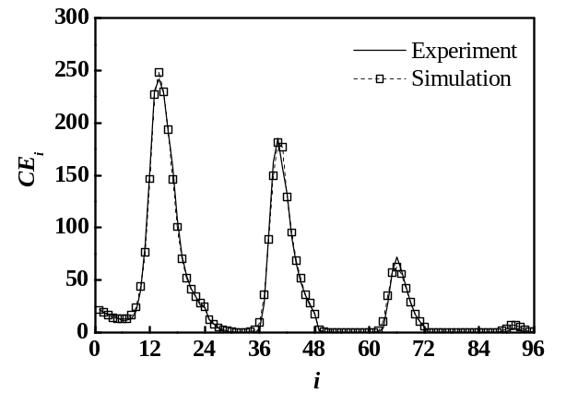
（a）点源A（半径9cm，初始角度175°）
(a) Point source A ( R=9cm and A=175°)
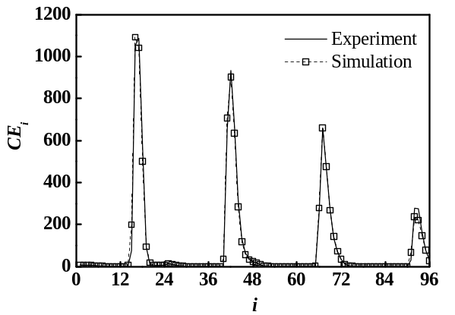
（b）点源B（半径19cm，初始角度130°）
(b) Point source B (R=19cm and A=130°)
图4-3 发射扫描的实验与模拟数据对比
Fig.4-3 The comparison of experiment and simulation data of emission scanning

